臺 中 市 視 障 教 育 服 務 計 畫
107年度功能性視覺評估專業知能研習實施計畫
壹、依據：依據「臺中市視障教育服務計畫107年度工作計畫」辦理。
貳、目的：藉由功能性視覺障礙評估專業課程，輔以現場評估實務操作指導，以提升高中職教師、家長及視障巡迴輔導教師之視障專業知能。
參、辦理單位：
一、主辦單位：臺中市政府教育局
二、承辦單位：臺中市立啟明學校
肆、參加人員：預計錄取30名
一、臺中市視障巡迴輔導教師。
二、臺中市立高中職導師、資源班教師。
三、臺中市立特殊教育學校及本校教師。
四、臺中市立高中職視障學生及其家長。
五、視障相關社會福利團體。
伍、日期及地點：
一、日期：107年9月20日（星期四）
二、地點：臺中市立啟明學校文康中心
陸、報名方式及注意事項說明：
一、請於107年9月14日（星期五）前上網報名，網址：www.set.edu.tw內「研習與資源-教師研習」(縣市特教研習→臺中市) 逕行報名。
二、本次研習名額有限，為免影響他人權益，報名後請務必出席，符合資格
者依報名順序審核通過。
三、報名截止日後，請逕行連結報名網站查詢報名審查錄取名單；研習活動聯絡人：鄭嘉玟老師 TEL:04-25578804、 FAX：04-25568714
電子信箱：flyw777@cmsb.tc.edu.tw。
四、全程參加研習人員者核發4小時研習證明，未全程參與者恕不核給研習時數。
五、為響應環保政策，參加人員請自備環保水杯及餐具。
柒、參加研習人員請各服務學校給予公(差)登記，其差旅費由各校自行負擔。
捌、研習活動內容：參見附件一。
玖、研習經費：本次研習所需費用由臺中市視障教育服務計畫經費項下支應。
拾、承辦本項活動有功人員依規定敘獎。
拾壹、本實施計畫陳臺中市教育局核備後實施，修正時亦同。
附件一
臺 中 市 視 障 教 育 服 務 計 畫
107年度功能性視覺評估專業知能研習程序表
107年9月20日（星期四）
時間 | 課程 | 主持人/主講人 | 備註
13：10  ～  13：20 | 報到
13：20  ～  13：30 | 開幕式 | 廖連喜校長  臺中市教育局長官 | 文  康  中  心
13：30  ～  15：00 | 功能性視覺評估(一) | 黃靜玲老師 | 文  康  中  心
15：00  ～  15：20 | 休息 |  | 文  康  中  心
15：20  ～  16：50 | 功能性視覺評估(二) | 黃靜玲老師 | 文  康  中  心
16：50  ～  17：10 | 綜合座談 | 廖連喜校長  臺中市教育局長官 | 文  康  中  心
17：10 | 賦歸

學校位置圖： (校址：臺中市后里區三豐路3段936號)
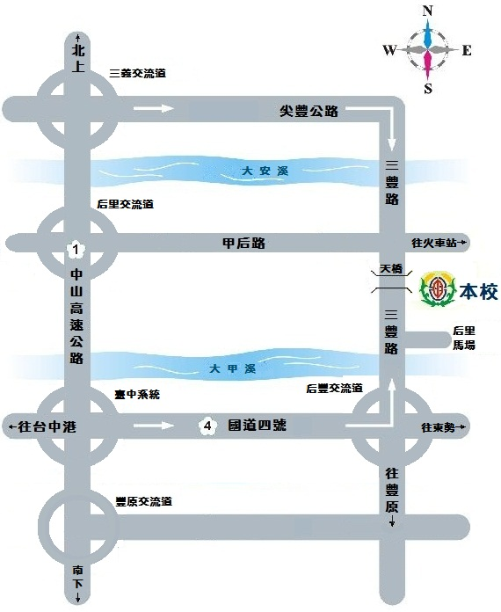

自行開車
中  山  高 | - 北上─從臺中系統（165.5公里）轉入國道四號往豐原，后豐交流道（14.8公里）下左轉接13省道往后里方向，經后豐大橋、后里馬場直行即可到達本校。  - 南下─三義交流道（150.2公里）下，左轉三豐路往后里方向，經義里大橋、中社花市直行即可到達本校。  - 后里交流道（160.6公里）下，接甲后路(132縣道)往后里方向，經豐興鋼鐵至三豐路右轉，直行即可到達本校。
中  二  高 | - 北上─從臺中系統（169公里）轉入國道四號往豐原，后豐交流道（14.8公里）下左轉接13省道往后里方向，經后豐大橋、后里馬場直行即可到達本校。  - 南下─大甲交流道（164.2公里）下，往外埔方向右轉甲后路，經月眉觀光糖廠、豐興鋼鐵至三豐路口右轉，直行即可到達本校。
搭乘大眾運輸工具
臺鐵  公路  客運 | - 豐原火車站下車，至站前豐原客運總站搭乘213、215路(往大甲)或92環線，於啟明學校站牌下車。  - 后里火車站出站後，沿甲后路步行至三豐路左轉直行即可到達本校。  - 大甲火車站下車，站前轉搭豐原客運往豐原方向，於啟明學校站牌下車。  - 臺北轉運站搭乘豐原客運6606路往豐原(經三義)，於啟明學校站牌下車。
高鐵 | - 搭至高鐵臺中站，由站內3號出口方向往臺鐵新烏日站轉搭臺鐵，其轉乘方式如前款說明。

